Oddělení komunikace a vzdělávání Parlamentního institutu
Poslanecké sněmovny Parlamentu České republiky

si Vás dovoluje pozvat
na celodenní seminář určený studentům mediálních studií a žurnalistiky
Český parlamentarismus v teorii a praxi

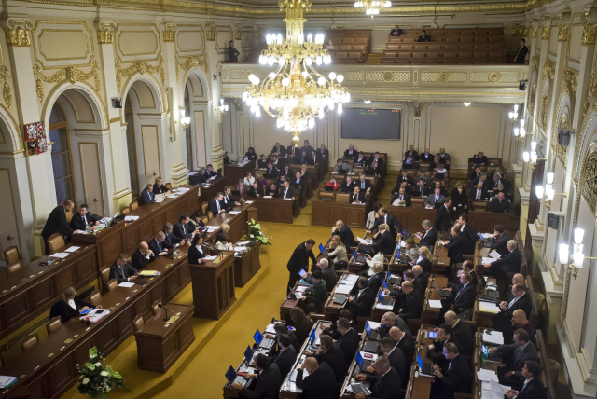

středa 19. dubna 2017
Informační středisko Poslanecké sněmovny Malostranské nám. 18/6, Praha 1

Program semináře:
8:45 – 9:00 prezence
9:00 Historický kontext českého parlamentarismu
9:45 Parlament v ústavním systému České republiky
10:45 Mandát poslance a senátora
11:30 Legislativní proces na parlamentní úrovni

12:30-13:30 pauza na oběd

13:30 Volební a stranické systémy v České republice
14:15 Role národních parlamentů v otázkách zahraniční politiky
15:15 Parlament a evropská agenda
15:45 exkurze sídlem Poslanecké sněmovny – návštěva tiskového střediska a novinářské galerie

Jednotlivé přednášky jsou lektorsky zajištěny předními odborníky z vysokých škol a Kanceláře Poslanecké sněmovny Parlamentu ČR.
Účast na vzdělávacím semináři je bezplatná. Podkladové materiály a drobné občerstvení zajištěno.

V případě zájmu o účast na semináři se registrujte na emailové adrese okv@psp.cz do 15. března 2017.

